מפרט דרישות תוכנה - SRS

# מידע כללי

|  |  |
| --- | --- |
| שם הפרויקט: | **טנא ירושלמי** |
| צוות הפרויקט | **AvishaiAt, HodayaAt, sapirev, AvihaiV, karinbe** |

תוכן העניינים

מידע כללי 1

הסטורית שינויים 1

1.הקדמה 2

1.1מטרה 2

1.2היקף 2

1.3מילון מונחים 2

2.תרחישי שימוש – Use Cases 2

3.תרחישי שימוש פורמאליים עיקריים 4

4.סיפורי משתמשים - UserStories......................................................................................5

5.דרישות סביבה 5

5.1 דרישות חומרה 5

5.2 דרישות תוכנה 5

5.3 דרישות נוספות 5

6. ממשק משתמש - אב טיפוס............................................................................................6

7. רשימת דרישות לבירור נוסף...........................................................................................7

# 

# הסטורית שינויים

|  |  |  |  |
| --- | --- | --- | --- |
| גרסה | תאריך | תיאור השינוי | מקור השינוי |
| 1.0 | 19/3/2017 | גרסה התחלתית | לא ישים |
|  |  |  |  |

# הקדמה

## מטרה

*אפליקציית Web אשר נועדה לבוגרי המכינה הקדם צבאית "טנא-ירושלמי".   
המטרה שלה לאגד מידע שימושי אודות בוגרי המכינה ואירועים אשר נועדו לאגד את בוגרי המכינה ולהנגיש את החיים אחרי המכינה. הבוגרים ישתמשו האתר לצורך אירועים חברתיים, לוחות יד שנייה, דף קשר ועיתון הבוגרים.  
יתרון באפליקציית זו היא שזוהי פלטפורמה ראשונה מסוגה לבוגרי המכינה אשר מאגדת את כל המידע הרלוונטי על הבוגרים ועבור הבוגרים.  
הלקוח הינו אחראי הבוגרים של המכינה.  
המשתמשים הינם בוגרי המכינה לכל דורותיהם.*

## היקף

***המערכת תבוסס על אפליקציית Web אשר תבנה על ידינו בשימוש התוכנה Visual Studio והעלאת האתר לאוויר באמצעות האתר Firebase של חברת גוגל.  
המוצר תלוי במידע אשר יסופק על ידי הלקוח, כגון רשימת אנשי קשר, אירועים עתידיים ועיתון חודשי שיעלה על ידי הלקוח אחד לחודש.  
בנוסף האתר ינצל את המשאב העיקרי והגדול ביותר שיש כרגע לבוגרי המכינה שהוא דף הפייסבוק שלהם שרוב המידע נכון להיום מתבצע דרכו ובאמצעותו.  
יש צורך מצד הלקוח לאפליקצייה שתהיה אמינה ובעלת אבטחת מידע, שהמידע יוכל להיות נגיש רק לבוגרי המכינה ולא פתוח לכולם.***

## מילון מונחים

* *רשימה חברתית – דף קשר המכיל את המידע הרלוונטי אודות בוגרי המכינה, כגון – שם מלא, מספר טלפון, כתובת מייל.*
* *ארגוניים חברתיים – מידע אודות אירגוניים חברתיים שבמידה וירצו ליצור פעילות משותפת אז יהיה ניתן ליצור עימם קשר מהרשימה הנ"ל.*
* *עיתון – יועלה לאתר אחד לשלושה ארבעה חודשים, ההצגה שלו תהיה באתר ויהיה נגיש לכולם.*
* *צריכים משהו? – לוח מודעות שבו הבוגרים יוכלו לפרסם לדוגמא – להתארח אחד אצל השני בשבת? ללכת לאירוע מסויים, לשכור דירה ביחד, מוצרי יד שנייה וכו'.*

# תרחישי שימוש – Use Cases

1. טבלת שחקנים ובעלי עניין ומטרותיהם

|  |  |
| --- | --- |
| שם שחקן | מטרות |
| **בוגר מכינה** | להנגיש את המידע אודות שאר בוגרי המכינה, יצירת קשר עם בוגרים אחרים, פרסום בלוחות השונים. |
| **מנהל הפרויקט** | שיר - בוגרת המכינה, הובלת הפרויקט עד למוצר מוגמר |
| **Facebook** | לינקים לדפים של בוגרי המכינה |
| **Firebase** | Data base |
| בעלי עניין נוספים: |  |
| **איש תחזוקה** | אחראי על תחזוקת האתר באופן שוטף. |

1. תרשים סיכום Use-Case של תרחישי השימוש במערכת

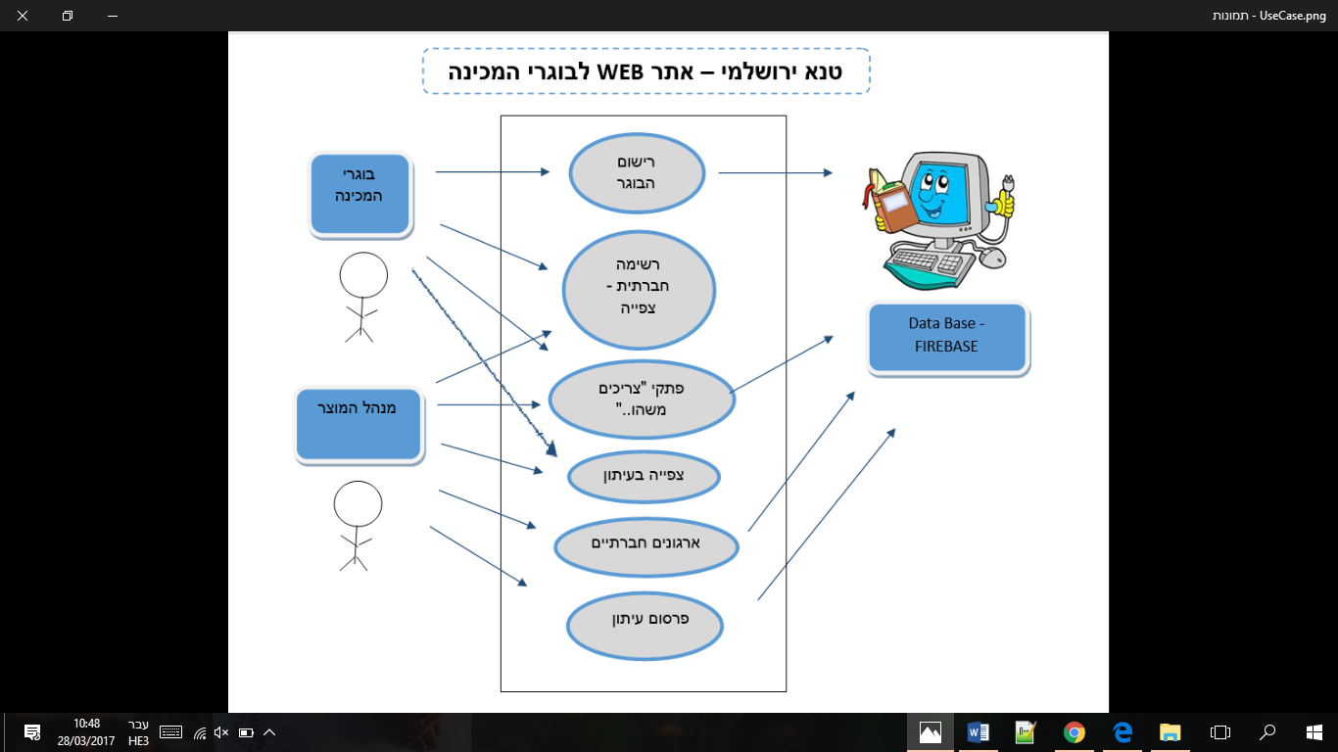

# תרחישי שימוש פורמאליים עיקריים

|  |  |
| --- | --- |
| שם התרחיש | פרסום בלוחות האתר |
| שחקו ראשי | *בוגר המכינה* |
| מטרה | *הבוגר מעוניין לפרסם מודעת יד שנייה חדשה* |
| היקף ורמה | *מערכת "צריכים משהו", משתמש* |
| בעלי עניין ואינטרסים | *בוגר המכינה – פרסום המודעה*  *מנהל מערכת – שימוש באתר ולא בגורם חיצוני כגון "יד2"* |
| תיאור | *הבוגר נכנס לאתר היעודי ונדרש להזין שם משתמש וסיסמא על מנת לגשת לאתר,לאחר מכן עליו לעבור לדף הלוחות ולפרסם מודעה חדשה* |
| טריגר | *הבוגר נכנס למערכת* |
| תנאי קדם | *הבוגר עבר את מסך ההזדהות (login)* |
| תנאי סיום מוצלח | *הפוסט פורסם בהצלחה יתרה.* |
| תנאי סיום כישלון | *הפוסט לא פורסם בהצלחה.* |
| **תרחיש הצלחה עיקרי** | *1. המערכת מציגה פוסטים נוספים ואפשרות ליצירת פוסט חדש.*  *2. הבוגר מזין את פרטי הפוסט.*  *3. המערכת מוודאה בקשת פרסום.*  *4. הבוגר מאשר את פרסום תוכן הפוסט.*  *5. המערכת מאשרת את פרסום הפוסט ומציגה אותו באתר.* |
| הרחבות (שגיאות) | 1. *הבוגר המתין מספר דקות לפני פרסום הפוסט ולכן בוצעה יציאה מהמערכת.* |
| תרחישים חלופיים | 1. *הבוגר נותן מענה לפוסט קיים.* |

|  |  |
| --- | --- |
| שם התרחיש | *צפייה בעיתון* |
| שחקו ראשי | *בוגר* |
| מטרה | *הבוגר מעוניין להתעדכן בנעשה במכינה.* |
| היקף ורמה | *מערכת ה"עיתון", משתמש* |
| בעלי עניין ואינטרסים | *בוגר – מעוניין לקרוא את העיתון*  *מנהל מערכת – מספק את העיתון החודשי.* |
| תיאור | *הבוגר מבצע כניסה למערכת ונכנס ללשונית של העיתון ומעוניין לקרוא את העיתון החודשי במערכת האתר.* |
| טריגר | *הקורא נכנס למערכת* |
| תנאי קדם | *הבוגר עבר את מסך ההזדהות (login)* |
| תנאי סיום מוצלח | *הבוגר מצליח לקרוא את העיתון בהצלחה.* |
| תנאי סיום כישלון | *העיתון אינו נמצא באתר, אין גישה לעיתון, העיתון לא מעודכן.* |
| **תרחיש הצלחה עיקרי** | 1. *הבוגר נכנס למערכת העיתון ובו העיתון החדש.* 2. *הבוגר מצליח לקרוא את העיתון במערכת האתר ללא צורך להורדה למחשב.* |
| הרחבות (שגיאות) | 1. *הבוגר לא מצליח לבצע כניסה לאתר ולא למערכת העיתון.* 2. *העיתון אינו מעודכן ולכן לא רלוונטי, העיתון לא הועלה למערכת בהצלחה, ישנה שגיאה בעת טעינת המערכת של העיתון.* |

# 4. סיפורי משתמשים – UserStories

|  |  |  |  |
| --- | --- | --- | --- |
|  | סיפור | | תיאור קצר |
| US1 | *הוספת רשומה לרשימה החברתית.* | | *המשתמש מעוניין להכניס את פרטיו האישיים לאתר כגון – מספר טלפון, כתובת מייל, תחביבים וכו'.* |
| US2 | *כניסה לאתר* | | *בוגרי המכינה יצטרכו להירשם לאתר על מנת לקבל גישה למידע שהוא מכיל.*  *על מנת לפרסם מודעות חדשות ולצפות בעיתון עליו להיות חבר משתמש קיים.*  *בכל גישה לאתר יש להתחבר מחדש.* |
| US3 | | *עיתון* | *הבוגר יידרש להתחבר למערכת על מנת שהוא יוכל לגשת לעיתון המפורסם באתר.*  *האדמין יצטרך אחד לשלושה-ארבעה חודשים להעלות את העיתון החדש.* |
| US4 | | הוספת מודעה ללוחות | הבוגר יידרש להתחבר למערכת, יהיה עליו לפרסם את המודעה בלוח הרלוונטי, לאחר מכן המערכת תשאל האם הוא מעוניין לפרסם את המודעה במידה וכן הוא יפרסם את המודעה. |

# דרישות סביבה



## 5.1 דרישות חומרה

ישנה דרישה למסד נתונים שיוכל להכיל את העיתון, את דפי הקשר ואת הלוח "צריכים משהו".

## 5.2 דרישות תוכנה

*5.2.1 האפליקצייה תתמך ע"י כל סוגי הדפדפנים הידועים כיום.*

*5.2.2 התחברות למערכת ע"י מנהל המערכת על מנת לערוך את נתוני האתר.*

*5.2.3 התחברות למערכת ע"י בוגר על מנת לצפות ולהוסיף מידע.*

*5.2.4 במסגרת הזנת הנתונים בלוח "צריכים משהו", למשתמש לא תינתן אפשרות לצרף  
 קבצים מסוגים שונים (חיסכון ב- DB).*

## 5.3 דרישות נוספות

5.3.1 המערכת תהיה נוחה למשתמש.

5.3.2 למערכת תהיה זמן תגובה של 3 שניות.

5.3.3 מסד נתונים יוכל להכיל לפחות 500 משתמשים.

5.3.4 תהליך ההתחברות לאתר לא יעלה על 10 שניות.

# ממשק משתמש - אב טיפוס

# רשימת דרישות לבירור נוסף

7.1 כל משתמש יוכל להזין פרטים על עצמו כמלל חופשי אך מנגד ישנה דרישה לחיפוש על פי קריטריונים מוסכמים מראש.

7.2 יש דרישה לאבטחת מידע ברמה גבוה מאוד אך אין באפשרותם להשקיע סכום כספי אשר יאפשר זאת.